“三公”经费财政拨款支出决算情况说明

**（一）“三公”经费财政拨款支出决算总体情况说明**

2019年度“三公”经费财政拨款支出决算为2.12万元，完成预算100%。

**（二）“三公”经费财政拨款支出决算具体情况说明**

2019年度“三公”经费财政拨款支出决算中，因公出国（境）费支出决算0万元；公务用车购置及运行维护费支出决算1.5万元；公务接待费支出决算0.62万元，占100%。具体情况如下：

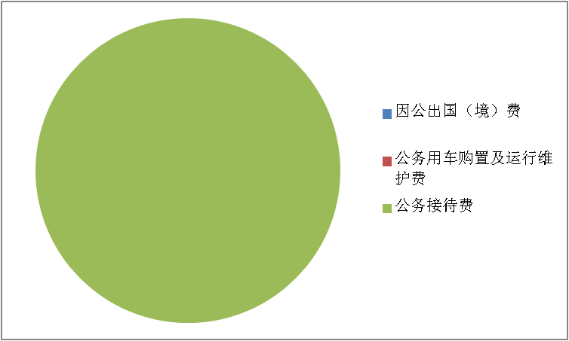

图7：“三公”经费财政拨款支出结构图

1.因公出国（境）经费支出0万元。

2.公务用车购置及运行维护费支出1.5万元。

3.公务接待费支出0.62万元。

公务接待费支出0.62万元，公务接待费支出决算比2018年减少0.01万元。